

ГОУ СПО «Читинский техникум отраслевых технологий и бизнеса»
Выпуск № 2, декабрь 2012



СТУДЕНЧЕСКИЙ DRIVE
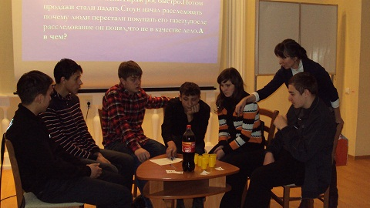
ЧИТАЙТЕ В ЭТОМ НОМЕРЕ:
Что? Где? Когда? стр.2

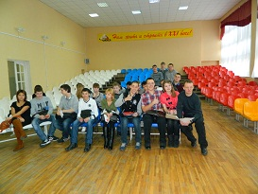
XVII слет студентов стр.4
Юбилей ТОК «Ермак» стр.6
И много-много интересного

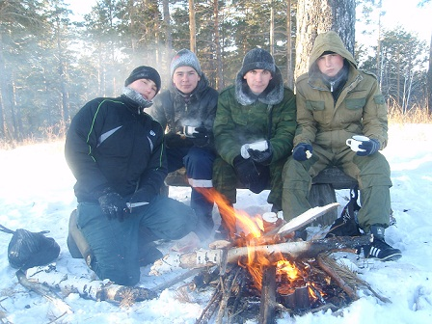

____________________________ЗНАЙ НАШИХ_____________________________
ЧТО? ГДЕ? КОГДА?
Что? Где? Когда? - казалось бы три обычных повседневных вопроса. Однако, когда мы произносим их, то представляем известную телевизионную игру первого канала «Что? Где? Когда?». Атмосфера этого состязания царила и в нашем техникуме 4 декабря в 15.00. Голос ведущего, вопросы, черный ящик, и конечно же знатоки - идея нашего студента, организовавшего мероприятие - Дениса Павленко.
Блеснула интеллектом и показала свою эрудицию и смекалку замечательная команда, которая состояла из 6 знатоков: Алексей Сундуев, Денис Мошов, Влас Сергеев, Иван Сапожников, Александр Савков и единственная смелая девушка - Валентина Галимова. Ребята учатся в группах ПКС 11-1 и СЭЗС 11-3.
В основном вопросы игры представляли собой логические загадки.
Игра проходила настолько увлекательно, что зрителям не хватало терпения и все хотели подсказать и помочь знатокам, но это не по правилам, а игроков переполняли эмоции. Понаблюдать за игрой пришли преподаватели, студенты нашего техникума и гости из других учебных заведений. На протяжении всей игры проходили чайные и музыкальные паузы, игроки рассказывали о себе. Было очень интересно следить за ходом игры.
Интервью с преподавателем Лебедевой Татьяной Юрьевной:
Корр.: Ваше мнение об игре?

Т.Ю.: Понравилась форма проведения игры, были очень интересные вопросы, хорошо подобран ведущий, видна заинтересованность ребят, почаще бы таких мероприятий.
Корр.: Да, действительно такие игры увлекают, расширяют кругозор мышления.
Т.Ю.: Только зрителей бы побольше!
Интервью со студентом Глебом Жегловым, наблюдавшим за игрой:
Корр.: Глеб, понравилась тебе игра?
Г.Ж.: Круто! Игра оказалась очень увлекательной. Многие проявили методы дедуктивного мышления.
Корр.: Хотел бы принять участие в игре и блеснуть своими знаниями?
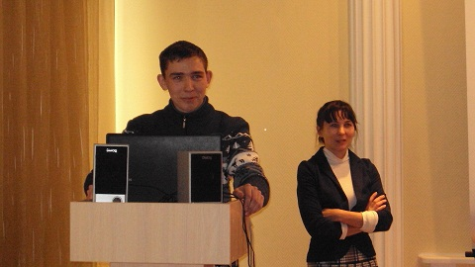
Г.Ж.: Да, обязательно приму участие в следующий раз.
Интервью со знатоками:
Корр.: Ну что, ребята какие мысли и эмоции?
Знат.: Игра оказалась великолепной. Мы играли тандемом. Узнали много интересного и нового.
К концу игры ребята были награждены денежными призами и тортиками. Так же был выбран лучший игрок - Александр Савков из группы СЗС11-3. После игры ребята долго ее обсуждали за большим дружным столом. Всем очень понравилось. Хотелось бы, чтобы такие интеллектуальные игры между группами нашего техникума проходили как можно чаще. Спасибо за приятное времяпрепровождение и не забываемые эмоции.
Наталья Миронова пресс-цент

__________________________А У НАС…._____________________________________
XVII СТУДЕНЧЕСКИЙ СЛЕТ «НАМ ЖИТЬ И СТРОИТЬ В XXI ВЕКЕ»
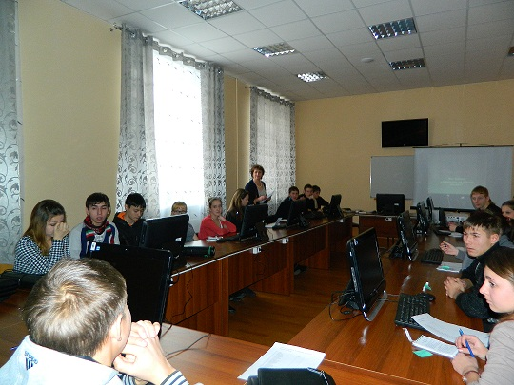
13 декабря в 11.00 открылся очередной слет студентов ЧТОТиБ «Нам жить и строить в XXI веке». Присутствовало 111 человек, кроме того были приглашенные гости. Открыла слет Циглер Е.В. (зам. директора по воспитательной работе). Елена Владимировна настроила участников на серьезную работу. Она говорила о том, что общественная работа помогает найти свое место в жизни, быть более коммуникабельными и более успешными.
Все участники были ознакомлены с программой мероприятия и разошлись по дискуссионным площадкам.
Работа дискуссионных площадок
- «Молодежь за ЗОЖ?»
- «Общение и понимание или как говорить на одном языке?»
- «Мы - молодые, нам выбирать!»
- «Что есть любовь и почему ее обожествляют люди?»
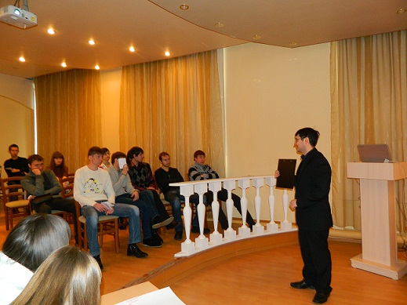
Работа первой площадки «Молодежь за ЗОЖ?», которой руководили Мадияров Т.А и Дианов П.В., развернулась в актовом зале техникума. Обсуждались вопросы здоровья молодого поколения, пользы спорта и туризма для укрепления здоровья человека, закаливания организма.
«Общение и понимание или как говорить на одном языке?» - это тема дискуссионной площадки, которую возглавила Журавлева Л.Б. Ребята пришли к выводу, что наша культура, умение понимать друг друга зависит от нас самих. Все участники дискуссии говорили на одном языке – взаимопонимания.
На дискуссионной площадке «Мы – молодые, нам выбирать», руководитель – Насибулин С.А. и участники дискуссии горячо обсуждали тему выборов в нашей стране. Несмотря на противоречивость мнений, участники все же пришли к единому выводу. Мы граждане большой страны, мы выбираем свое будущее и мы просто обязаны следить за политической ситуацией в стране.
Студенчество – это не только время учебы, но и первая любовь, поиск своей половинки. Это так же важно для наших ребят как и все остальное. Что же такое любовь? Об этом говорили и спорили участники дискуссии «Что есть любовь и почему ее обожествляют люди?»

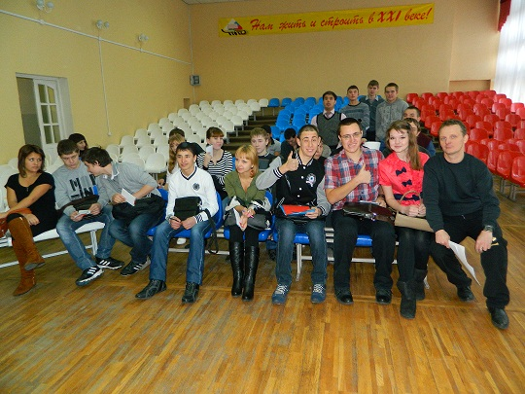
Все участники XVII слета после работы в дискуссионных клубах вновь собрались в актовом зале для подведения итогов. Все клубы очень плодотворно поработали. Каждый клуб представил результаты по своей проблеме.
Участникам молодежных движений нашего техникума вручили футболки с логотипами техникума и названием движения. А так же всеобщим голосованием участников слета определился новый состав студенческого совета.
Пресс-центр
СЛЁТ СТУДЕНЧЕСКИХ ОТРЯДОВ
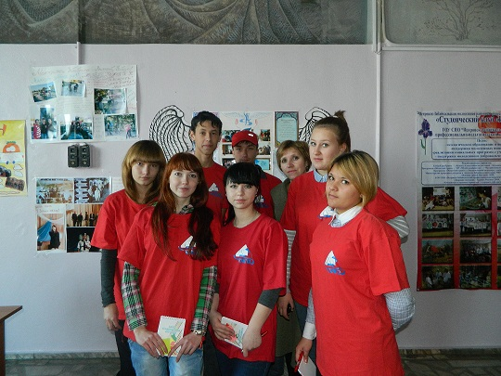
23 ноября волонтерский отряд «Махаон» приял участие в Слёте студенческих отрядов Забайкальского края, который проводился в институте предпринимательства при поддержке Министерства образования, науки и молодёжной политики.
Всего в слёте приняли участие более 20 учебных заведений высшего, среднего, начального профессионального образования и школ. Были представлены педагогические, патриотические, волонтёрские, строительные, туристические отряды. Участников слёта приветствовал министр образования Забайкальского края Карасёв К.И. Он рассказал студентам, что был бойцом стройотряда в 1967-69 годах, когда студенческое движение только зарождалось. При регистрации каждый участник получил памятный сувенир, а также жетончик с указанием площадки, в работе которой ему предстояло принять участие.
На торжественном открытии Слёта команды учебных заведений представляли себя и делились своими достижениями. После открытия все участники разошлись по рабочим площадкам.
В заключении прошло награждение волонтерских отрядов. А ещё мы много общались с представителями других отрядов и получили массу положительных эмоций и заряд позитивной энергии.
Киселёва Екатерина пресс-центр
________________________________ГЕРОИ НАШЕГО ВРЕМЕНИ____________________________
ЮБИЛЕЙ

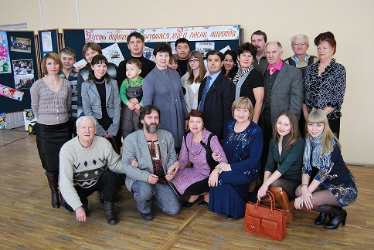
Когда-то много лет назад
В Сибирь Ермак привел отряд.
Он землю новую открыл,
Открыл Сибирь и покорил.
Когда-то 10 лет назад
Тохир собрал другой отряд.
Отряд назвал не абы как,
Отряд он свой назвал «Ермак».

Л.Б.Журавлева

24 ноября 2012 года в ЧТОТиБ состоялся юбилейный вечер туристов «Перекресток». В этом году он был приурочен к 10-летнему юбилею туристко-оздоровительного клуба «Ермак».
На юбилейном вечере со всего города собралось немалое число участников – около 150 человек, так или иначе связанных с туризмом и краеведением.
Вечер вел руководитель клуба – Мадияров Тохир Аллаярович. Зрителям было представлено медиа-музыкальное повествование об истории туристического клуба техникума, который произвел огромное впечатление на всех присутствовавших в зале. Видеоряд прерывали для награждения наиболее заслуженных туристов, выражения им слов благодарности и вручения памятных призов. Состоялась теплая встреча многих поколений туристского братства. Традиционную форму проведения вечера, организаторы праздника нарушили онлайн-телемостом. Юбиляры принимали поздравления из риги, Йошкар-Олы, Нижнего Новгорода.
Уже ближе к вечеру, в узком кругу, туристы произносили поздравительные речи; вспоминали друзей, «раскиданных» по всему земному шару;
говорили слова благодарности в адрес организаторов и создателей видеоряда о полувековой истории туризма; пели всеми любимые туристические песни под гитару, просто общались и радовались тому, что туризм продолжает жить, что и по сей день есть люди, которые ходят в походы, проводят и участвуют в туристских соревнованиях, слетах и научных конференциях.
В рамках юбилейной программы была организована выставка любительских фотографий на тему «Люблю тебя, мой край родной!», проведен конкурс презентаций - поздравлений «Поздравляем тебя, Ермак». В холле техникума красовалась выставка «Аллея путешественников в лицах», где были представлены фотографии организаторов и участников клуба. Здесь же расположилась туристическая почта – стильно оформленный ящик собирал необычные поздравления, пожелания и отзывы. Работники библиотеки техникума издали праздничный буклет «Наши достижения», где прослеживается 10-летняя история клуба. В читальном зале библиотекари оформили выставку «О нас пишут» - иллюстрации материалов СМИ о ТОК «Ермак».
Всегда идите только вперед, дерзайте и не останавливайтесь на достигнутом!

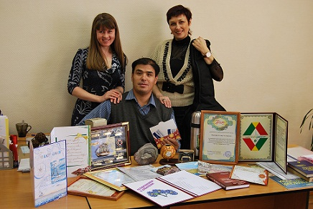
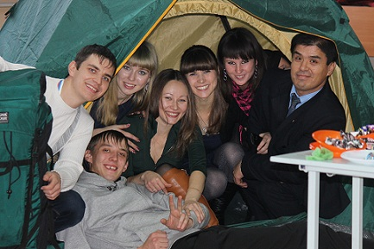

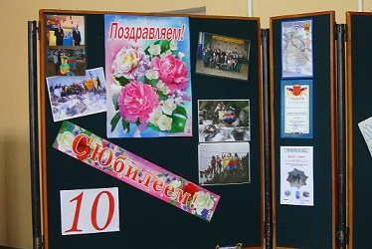




__________________ГЕРОИ НАШЕГО ВРЕМЕНИ________________________

Восхождение на гору «Чита»
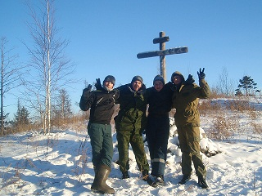
Перед большими зимними нормативными походами, ТОК «Ермак» организовал учебно-тренировочный поход по окрестностям города. Решили совершить восхождение на гору «Чита» высотой 1038м над уровнем моря.
Маршрут похода проходил через стадион СибВО - объект «Орбита»- спортивно-оздоровительный комплекс «Высокогорье»- гора «Чита» - истоки ручья Кайдаловка - стадион СибВО. За световой день прошли 14 км пути.
Несмотря на то, что на улице было 32 градуса мороза, нам удалось с птичьего полета любоваться зимним видом города. Программа похода завершилась чаепитием у костра на самой вершине гора «Чита».
А вы знаете, что такое глетчер? А мы не только знаем, мы во время похода
наблюдали за изменением толщины, окраски и свойства снега в течение всего маршрута. Вот эти снежные явления и есть глетчер. И так каждый поход, «Ермачата» узнают и открывают много нового, интересного и даже иногда таинственного. Природа Забайкальского края хранит много нераскрытых тайн и загадок. В поисках хорошего настроения, заряда бодрости и оптимизма и, конечно же, новых знаний и открытий мы ходим в увлекательные походы. С бодрым настроением, мы вернулись домой и с нетерпением ждем новых туристических событий!
Руководитель ТОК»Ермак» Мадияров Т.А.

____________________________________СПОРТ NEWS____________________________________
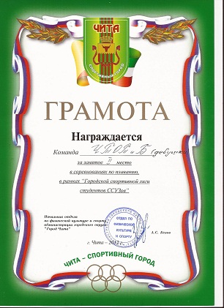
30 ноября 2012 года на базе плавательного бассейна « Нептун» в рамках «Городской спортивной лиги студентов средних специальных учебных заведений» прошли соревнования по плаванию. Команда девушек и юношей нашего техникума заняли второе и третье места в общекомандных зачетах. Как «рыбы в воде» себя проявили:
Го-ши-лу Дмитрий ТОРА 11-1
Яценко Вячеслав Лицей 12-1
Юн Роман ПКС 12-1
Макеева Мария ЗИО 12-1
Иванова Анастасия СЖИОЗ 09-2
Нога Галина - АРХ 12-1
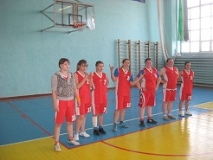


С 5 по 7 декабря 2012 года на базе Читинского техникума железнодорожного транспорта, в рамках «Городской спортивной лиги студентов средних специальных учебных заведений», прошли соревнования по баскетболу. Спортивную честь техникума на соревнованиях представляли студентки: Башурова Мария и Башурова Марина СЖИОЗ – 10-3, Башурова Виктория и Токарева Яна СЭЗС 11- 4,Сидорова Анастасия – ПКС 11-1, Нога Галина– АРХ 12-1 и Томашевская Дарья – СЭЗС 12-2. Команда девушек нашего техникума проявила настойчивость и грамотную технику игры. Итогом стало второе место в общекомандном зачете. Молодцы, девчонки! Мы вами гордимся, Так держать! Удачи вам, ребята, и вперед!

____________________________НА ПРАКТИКЕ_________________________________
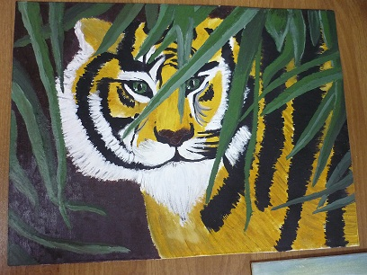
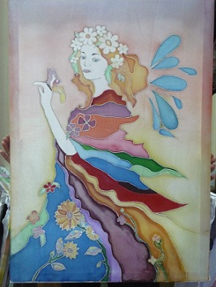
С 26-го октября по 9-ое ноября дизайнеры 3-го курса проходили творческую практику по рисунку. Это была настоящая свобода творчества. Мы научились видеть цвет в окружающих предметах, освоили различные приёмы и техники в живописи - сангина, батик, познакомились с техникой масляной живописи. Мы с удовольствием занимались росписью дощечек, яиц и стен.
Уже после первых занятий мы стали намного лучше подбирать цвета, профессионально оценивать произведения искусства и смотреть на мир "другими глазами". Творчество для дизайнеров - это отказ от стереотипов восприятия и выражения, открытие новых сторон уже известного и освоенного материала, это постоянный поиск тем, идей, аспектов, средств их реализации в искусстве. Так или иначе, искусство является для творческого человека средством самовыражения, самореализации, общения, нравственного удовлетворения и самоутверждения.
Першикова Анастасия, пресс-центр
__________________________________ПАРАД ЕЛОК_________________________________
Выставка-конкурс «Дизайнерская ёлка»
Главный символ новогоднего праздника представили около 40 участников. В ход шли самые неожиданные материалы: пуговицы, колготки, макароны, ткань, бисер, канцелярские принадлежности и даже медицинские перчатки. Но самое главное - это богатая неординарная фантазия и терпение конкурсантов.
В этом году конкурс состоялся из двух номинаций, места в которых распределились следующим образом:
В номинации «Сам себе дизайнер»:
1-ое место – увы, но не оказалось 2-ое место – Еврелева Лена гр.ЗИО-11-1 и Маятникова Виктория гр.АРХ-11-1 3-е место – Король Сюзанна ЗИО-11-1, Луговых Екатерина, Дмитриенко Марина и Осипова Наталья.
В номинации «Начинающий профессионал»:
1-ое место – Субботин Алексей гр.Ди-10-3к и Старшова Екатерина гр.Ди-10-1 2-ое место – Боробова Дарья и Колосова Ольга гр. Ди-10-1 3-е место – Першикова Анастасия гр. Ди-10-1, Цирендоржиева Анжела и Ковалева Яна АрХ-11-1.
Все участники были отмечены грамотами и сладкими призами, а конкурсанты, занявшие призовые места, получили прибавку к стипендии в размере 500 рублей.
Першикова Анастасия, пресс-центр
__________________________ЗА КРУГЛЫМ СТОЛОМ_______________________________
«Если не я, то кто же?»
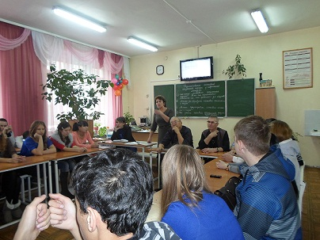
Под таким девизом прошло очередное заседание дискуссионного клуба «Позиция». Участниками стали студенты клуба «Ирбис», ребята команды «Лидер» и группа АРХ -12-1. Столы, поставленные полукругом, давали возможность видеть оппонентам глаза дуг друга. Для проведения дискуссии была создана необходимая атмосфера открытости, уважения и доверия. В самом начале по традиции были озвучены правила поведения во время общения. Тема разговора была очень серьёзной и так необходимой для молодого поколения: «Формирование активной жизненной позиции современной молодёжи». Известные люди нашего города стали почётными гостями дискуссии: Жидков Андрей Алексеевич, Дамдинов Цырендоржи Цыбендоржиевич и Елена Владимировна Маркова.
Быстро прошла скованность, напряжённость. Ребята говорили о своих проблемах, рассказывали о жизненных ситуациях. Спорили о том, можно ли быть человеком с физическими недостатками и жить полнокровной активной жизнью. Небольшой ролик о женщине с ограниченными возможностями Силк Валентин, воспитавшей лошадь, никого не оставил равнодушным. Были интересными выступления Писаревой Евгении, которая утверждала, что жить надо для себя, и её оппонента Дембицкого Дмитрия, который говорил о неравнодушном отношении к жизни.
Когда речь зашла о выборах и участии в них, была высказана негативная позиция ребят к власти. Слово Андрея Алексеевича Жидкова о необходимости участия молодёжи в них, заставило студентов задуматься по этому поводу.
До всех была доведена информация о предстоящей деловой игре «Выборы мэра».
Закончилось обсуждение. Для многих оно было полезно. Полезны были и 5 советов, которые студенты услышали от старшего поколения.
- Не думай о плохом, только о хорошем
- Убрать из жизни такие понятия, как «страх», и «лень»
- «Если не я, то кто же?»
- Если задача поставлена - задача должна быть выполнена
- И никаких «А если…?», «А вдруг…?»

Руководитель дискуссионного клуба Журавлёва Л.Б.
_______СТИХИ СОЧИНЯЕМ______
Знаешь с кем не грустно никогда?

Кто тебя всегда сможет понять?
Рядом с кем на долгие года,
но всегда так хочется обнять?
Этот человек нам самый родной,
Самый добрый, и все это знают!
Их бывает только по одной,
Но многие этого не понимают…
Этот человек нам самый милый ,
Вы не обижайте никогда человека этого,
Не надо…Лучше рассмешите вы его,
Ведь мамин смех - для всех детей награда!
Елена Еврелева ЗИО 11-1


Пусть Новый год, что на пороге,
Войдет в Ваш дом, как добрый друг!
Пусть позабудут к Вам дорогу
Печаль, невзгоды и недуг!
Пусть придут в году грядущем
И удача, и успех!
Пусть он будет самым лучшим,
Самым радостным для всех.
С НОВЫМ ГОДОМ!
Ответственные за выпуск: Аристархова М.А., Першикова А., Миронова Н., Кисилева Е., Еврелева Е., Кисилев В., Король С.

